«УТВЕРЖДАЮ»  Председатель  Уфимской городской Организации инвалидов «МИР»  ______________В.М. Горбунов  «___»______________2023 г. |  |  |  | «УТВЕРЖДАЮ»  Директор АНО «Спортивный клуб по развитию физкультуры и спорта «ДОБРО»  ____________Д.М. Мухамедшин  «___»______________2023 г.
«СОГЛАСОВАНО»
Директор МБОУ школа № 147

____________Н.М. Силина

«___»______________2023 г.

ПОЛОЖЕНИЕ

о проведении открытого турнира по волейболу сидя среди людей
с ограниченными физическими возможностями

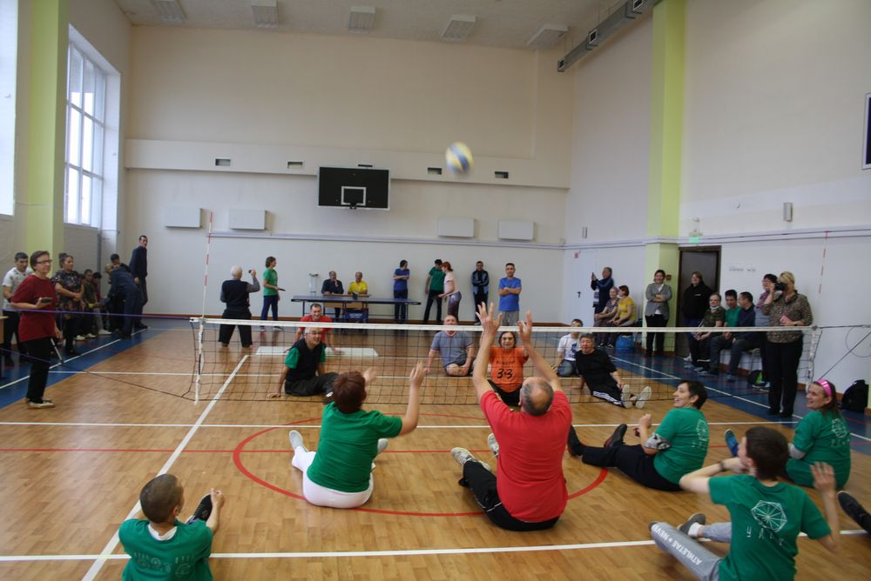

Уфа - 2023
I. Общие положения

Спортивные состязания проводится с целью:
- популяризации и развития спорта в городе Уфе и её сельских поселениях;
- пропаганды здорового образа жизни;
- содействия массовому развитию спорта;
- воспитания патриотизма и высоких моральных качеств;
- повышения спортивного мастерства.

II. Место и сроки проведения турнира

- Место проведения: г. Уфа, с. Нагаево, бульвар Хасанова 4, МБОУ Школа № 147.
- Соревнования проводятся 4 февраля 2023 года.
- Начало соревнований в 12.00 часов.
- Соревнования проводятся в спортзале Школы № 147.

III. Организаторы соревнований

Общее руководство подготовкой и проведением соревнований осуществляет Уфимская городская организация инвалидов «МИР».
Непосредственное проведение мероприятия возлагается на УГОИ «МИР», АНО «Спортивный клуб по развитию физкультуры и спорта «ДОБРО», МБОУ Школа № 147, а также судейскую коллегию в составе:
Главный судья: Мухамедшин Давлятгалей Мунавирович.
Судья: Сюсин Игорь Иванович.
Секретарь: Вершинина Анастасия Рафаиловна.

IV. Требования к участникам соревнований и условия допуска

К участию в мероприятии допускаются команды организаций инвалидов города Уфы и Уфимского района, городов Республики Башкортостан, студенты высших и профессиональных учебных заведений, преподаватели и ученики Школы № 147.
Все участники должны иметь при себе:
- копию документа, удостоверяющего личность;
- заявку на участие в соревнованиях.
Участники соревнований одеты в спортивную форму (футболки и трико).

V. Программа соревнований

- Регистрация участников соревнований 4 февраля 2023 г. с 11.00 часов.
- Открытие соревнования в 11.50 часов.
- Начало соревнования в 12.00 часов.
- Окончание соревнования в 13.00 часов.
- Награждение в 13.15 часов.
- Закрытие соревнований, отъезд участников в 14.00 часов.
- Условия проведения
Командное первенство.

Соревнования по волейболу сидя среди мужчин. Количество спортсменов в команде – 6 человек. Если в команде не хватает мужчин, то возможно формирование смешанного состава команды с участием женщин. Команда-победитель определяется по количеству выигранных партий.

Количество команд участников соревнований не ограничено.
Судья: Сюсин Игорь

- Условия подведения итогов

Соревнования проводятся согласно действующим правилам Федерации спорта лиц с поражением опорно-двигательного аппарата.
В волейбол сидя играют две команды по шесть человек, в соответствии с правилами паралимпийского волейбола, с некоторыми изменениями. Во время удара или попытки удара по мячу какая-либо часть тела спортсмена от ягодиц до плеч должна находиться в контакте с площадкой. Каждой команде разрешается сделать не более трех касаний мяча до того, как мяч перейдет через сетку на половину команды соперников.
Победитель матча определяется в пяти сетах. Счет в первых четырех сетах ведется до 25 очков, в пятом - до 15 очков. Все сеты должны быть выиграны с преимуществом не менее чем в два очка.
В отличие от классического волейбола, игрокам передней линии разрешается блокировать подачу соперника.
Площадка для игры в волейбол сидя имеет размеры 10м х 6м. Она разделена на две половины сеткой высотой 1.15м для мужчин и 1.05м для женщин.
По итогам соревнований определяются команды призеры.
Команда, набравшая большее количество очков, становится победителем спортивных соревнований.
- Награждение

- Команда победитель награждается кубком, медалями и грамотами.
- Итоговые протоколы представляются участникам в течение 10 дней после окончания соревнований в электронном виде (при наличии эл. адреса).

- Условия финансирования

Расходы, связанные с приобретением наградной атрибутики, полиграфической продукции, несет УГОИ «МИР».
Расходы, связанные с приобретением памятных призов, несет УГОИ «МИР».
Расходы, связанные с оплатой проезда на городском транспорте из Уфы до места проведения соревнований и обратно, несет УГОИ «МИР».
Расходы, связанные с оплатой проезда из населенных пунктов (кроме Уфы) до места проведения соревнований и обратно, несут направляющие организации.

- Обеспечение безопасности

В целях обеспечения безопасности участников и зрителей, разрешается проводить на спортивных сооружениях, принятых к эксплуатации государственными комиссиями, при условии наличия актов технического обследования готовности сооружения к проведению мероприятий. За обеспечение безопасности участников ответственность несут главная судейская коллегия и тренеры-представители команд.

- Подача заявок на участие
Предварительные заявки на участие в соревнованиях подаются в УГОИ «МИР» по тел./факс (8-347) 233-62-51, тел./вацап 8-987 1055 987 до 3 февраля 2023 года, эл. адрес: gvm0358@mail.ru
Подача основных заявок и регистрация будут проводиться 4 февраля 2023 года на месте проведения соревнований.
Данное положение является официальным вызовом на соревнования

ЗАЯВКА
на участие в открытом турнире по волейболу сидя среди людей
с ограниченными физическими возможностями

г. Уфа, село Нагаево, бульвар Хасанова 4, МБОУ Школа № 147
4 февраля 2023 года

от команды _____________________________________________________

№ | ФИО | Год  рождения | Тренер
1

2

3

4

5

6

7

8
9
10

Допущено _____________ человек Врач _____________________

Представитель команды ___________________________________

Руководитель ____________________________________

Добраться до школы № 147 можно транспортом:
Автобус № 124 - «ГДК – Шипово», Маршрутка № 163, 163д - «Бульвар Славы – Шипово - Охлебинино» - остановка в Нагаево «Сады Утёс»

